CAHIER DE
CONCEPTION



STAR WARS

Table des matières :

1 Rappel du cahier des charges………………………………………………………………………3
1.1 Objectifs………………………………………………………………………………….3
1.2 Fonctionnalités…………………………………………………………………………...3

2 Spécifications logicielles…………………………………………………………………………..4
2.1 Technologies utilisées……………………………………………………………………4
2.2 Structure des répertoires…………………………………………………………………4
2.3 Règle de nommage……………………………………………………………………....4

3 Analyse noms/verbes………………………………………………………………………………4
3.1 Verbes…………………………………………………………………………………….4
3.2 Noms……………………………………………………………………………………..4

4 Spécification des données………………………………………………………………………….5
4.1 Schéma Entités-Associations…………………………………………………………….5
4.2 Diagrammes de classes……………………………………………………...……………5

5 Interfaces et flux…………………………………………………………………………………...6
5.1 Diagramme d’activité……………………………….…………………………………....6
5.2 Diagrammes de cas d’utilisation……………………………………………..…………..7
5.3 Diagrammes de séquences……………………………………………………………….8

6 Composants système……………………………………………………………………………….9

7 Architecture matérielle……………………………………………………………………………..9
1 Rappel du cahier des charges :

Création de l’application utilisée par le commandement des chasseurs de l’alliance rebelle pour gérer les ressources humaines et matérielles affectés aux chasseurs en vue de la bataille finale.

- Compilation du code sans erreur
- Exceptions correctement gérées
- Travail partagé dans l’équipe
- Respect des fonctionnalités
- Facilité d’utilisation
- Lisibilité du code
- Tests unitaires
- Projet clonable à partir d’un dépôt distant
- Application documentée avec Javadoc

1.1 Objectifs :

- Utilisation de nos connaissances en conception, programmation Java et web
- Travail en équipe

1.2 Fonctionnalités :

- Inscrire un rebelle à la formation de pilote
- Signaler qu’un inscrit a validé sa formation
- Lister les rebelles inscrits n’ayant pas terminé leur formation
- Affecter / désaffecter un chasseur à un pilote
- Lister tous les pilotes (accès à ses informations personnelles, le cas échéant, aux informations de son chasseur)
- Associer des missions à un pilote
- Signaler la clôture d’une mission (compléter le nombre d’heures)
- Mettre à jour l’état de santé du pilote
- Mettre à jour l’état du chasseur
- Lister les pilotes (recherche avec une chaîne de caractères)
- Lister les équipages immédiatement disponible
- Lister les chasseurs d’un type qui devraient être réaffectés
- Persistance des différentes informations entre 2 utilisations du logiciel

2 Spécifications logicielles :

2.1 Technologies utilisées :
- Java (JDK 11)
- JEE
- JPA
- Junit
- Maven
- Tomcat
- MySQL
- HTML5
- CSS3
- JavaScript
- NetBeans
- VSCode
- Figma
- Looping
- Wireflow

2.2 Structure des répertoires :
- Modèle MVC

2.3 Règle de nommage :
- camelCase

3 Analyse noms/verbes :

3.1 Verbes :

gérer, inscrire, valider la formation, assigner des missions, stocker le nombre d’heures, affecter/désaffecter chasseur → pilote, lister, ajouter, clôturer mission, persister

3.2 Noms :

chasseurs, identifiant unique, type de chasseur, état du chasseur, pilotes, état du pilote, grade du pilote

4 Spécification des données :

4.1 Schéma Entités-Associations :

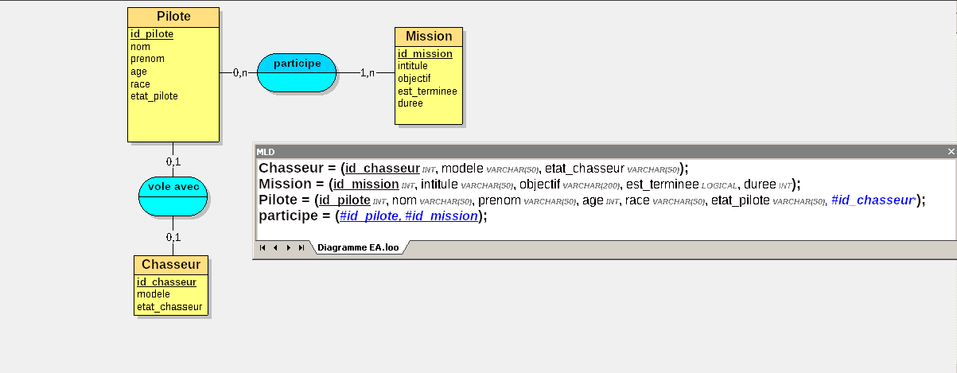

4.2 Diagrammes de classe :

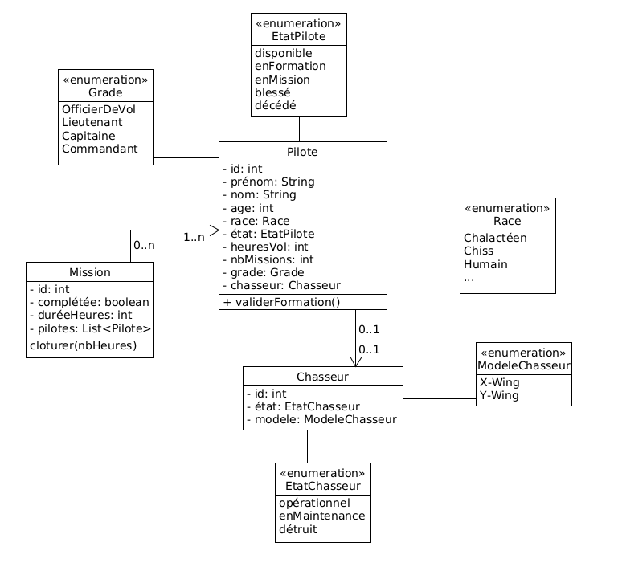
- Diagramme de classe d’origine :
5 Interfaces et flux :

5.1 Diagramme d’activité :

- Diagramme d’activité d’édition d’un pilote :

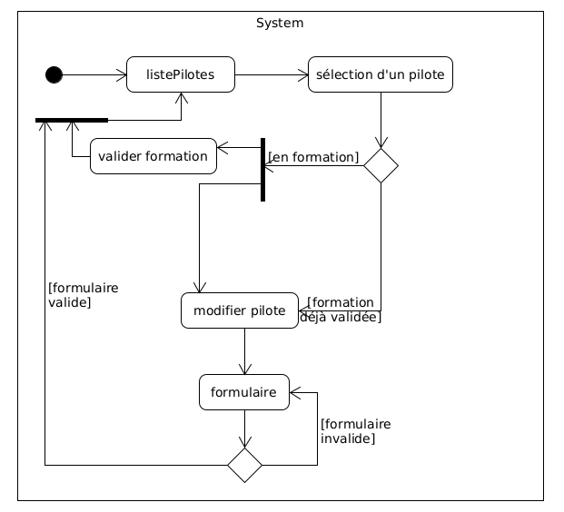

5.2 Diagrammes de cas d’utilisation :

- Création d’une mission :

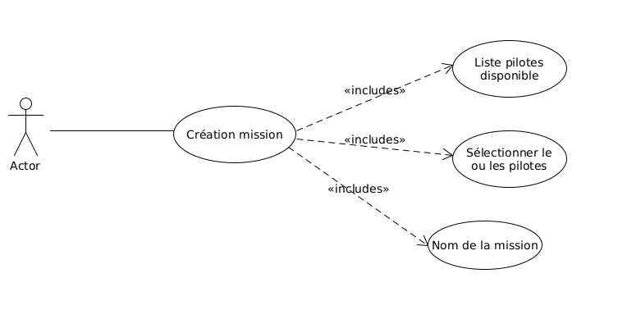
- Édition de la fiche d’un pilote :
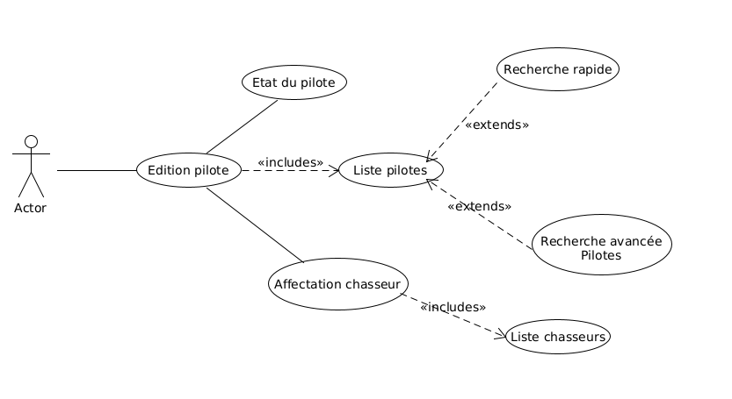

5.3 Diagrammes de séquence :

- Ajout d’un nouveau chasseur :

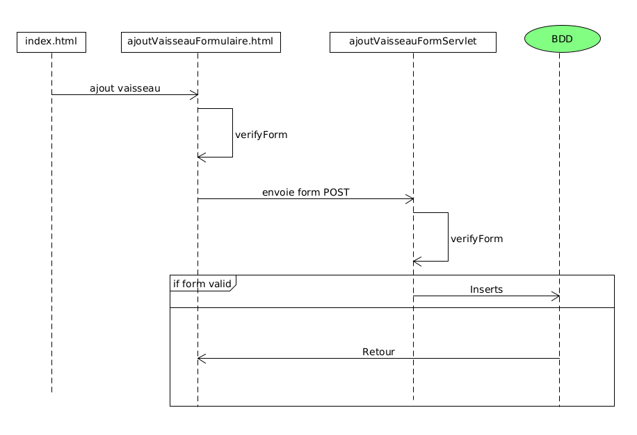
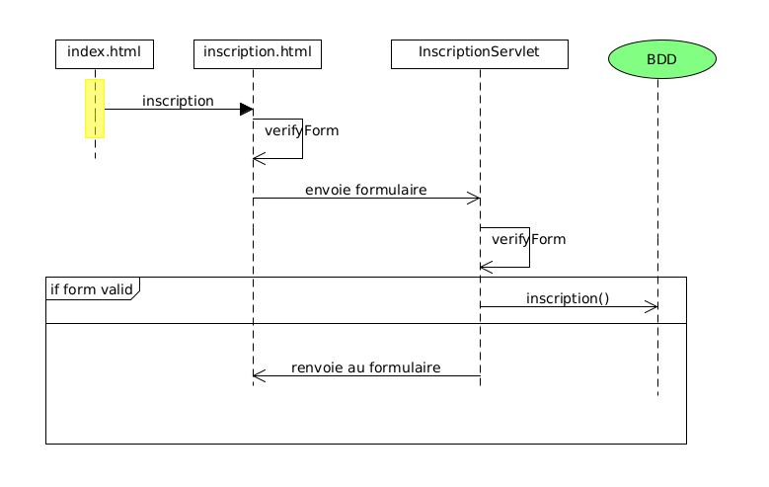
- Inscription d’un nouveau pilote :
- Création d’un nouvelle mission :
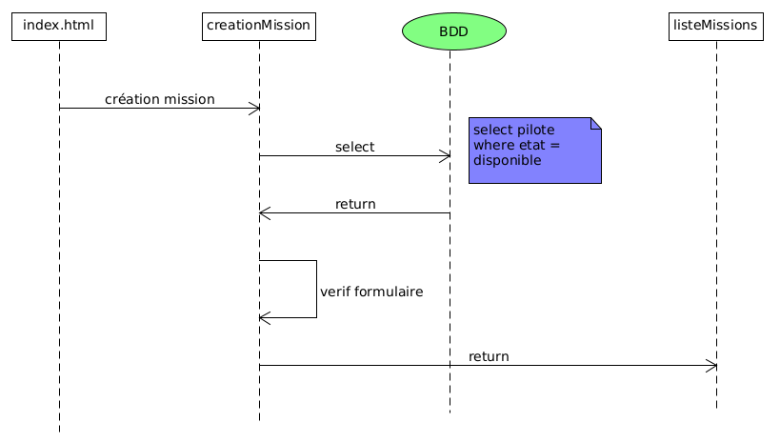

6 Composants système :

- cf cahier de déploiement

7 Architecture matérielle :

- Serveur : Tomcat
- BDD : MySQL

